SCALE - SAIL TREFFEN KÖLN 2025
49. FÜHLINGER SEE REGATTA

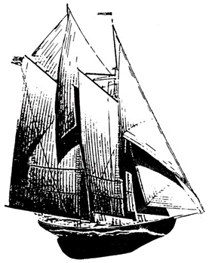
Anmeldung:
Name: .....................................................................
Anschrift: ..................................................................... .....................................................................
Telefon: .....................................................................
E-Mail: ......................................................................

Ich reise mit .... weiteren Personen an.
Ich nehme am gemeinsamen Abendessen teil ja / nein mit .... weiteren Personen.
Ich nehme an den Wander-Regatten teil ja / nein.
Ich nehme an den Dreieckskurs-Regatten teil ja / nein.

Angaben zum Modell:

Name: .............................................................. Typ: ..........................................................

rah/gaffel/hochgetakelt .......................................................................................................

Nur für Regatta-Teilnehmer:
Länge der Wasserlinie (mm): L_{WL}= ................. max. Segelfläche (m²): S= .................

Verdrängung (kg): V= ............... Masthöhe ab Wasserlinie (mm): ..................

eventuell bereits vorhandene große Segelnummer:......................

Frequenzen:

Band (27Mhz / 40Mhz / 2,4 GHz): .................................................
Quarze (minimal 3 Paare): ................................/................................../.............................

Datum: .....................................
Mit der Abgabe der Anmeldung erklären Sie sich mit evtl. Veröffentlichung Ihres Namens und Ihrer Abbildungen auf www.minisail-ev.de bzw. auf www.minisail-forum.xobor.de einverstanden.

